

**UNIVERSIDAD NACIONAL DE LOJA**

**“Facultad de la Energía, las Industrias y los Recursos Naturales no Renovables”**

**Carrera de Ingeniería en Sistemas.**

**MATERIA : Análisis y Diseño De Sistemas.**

**TEMA : Automatización para la crianza de Tilapia.**

**CICLO : VI**

**DOCENTE : Ing. Rene Guamán**

**INTEGRANTES :**

* **Jimmy Leonel Vicente Guayanay**
* **Edmundo Jose Pezantes Urrego**
* **Jimmy José Jaramillo Narváez**
* **Bryan Alberto Requenes Troya**
* **Jorge Gustavo Tandazo Cueva**

**LOJA – ECUADOR**

**2020**

**Automatización para la crianza de Oreochromis niloticus Tilapia del criadero Rey Tilapia**

**Introducción**

Actualmente, es importante mantener un alto nivel de calidad en los productos, lo cual puede ser el resultado de la calidad en los procesos productivos que se realizan dentro de la crianza de tilapias. Uno de los factores más importantes para poder ser competitivos es la productividad que está relacionada con los métodos de trabajo, los procesos eficientes, la mejora continua y el uso o implementación de la tecnología.

El presente trabajo tiene como objetivo mejorar el proceso para la producción de tilapias en el criadero Rey Tilapia, proponiendo alternativas de solución basadas en la tecnología de automatización de procesos con el fin de mejorar la productividad del criadero, el cual inicia con la compra de alevines y finaliza con la venta a los usuarios.

La metodología utilizada para el desarrollo del presente trabajo parte de la definición y justificación del problema, continúa con el análisis de la situación actual y culmina con el planteamiento y evaluación de las alternativas para el área en estudio.

**Situación actual**

En la actualidad el criadero Rey Tilapia, no cuenta con un software que permita llevar de una forma más eficiente el proceso de crianza de el  **Oreochromis niloticus,** dicho proceso parte con la desinfección de los estanques realizada manualmente, previamente a la compra de los alevines. La compra de alevines se la realiza llamando al proveedor y solicitando la cantidad de aclimatación y siembra. El proceso de alimentación se la realiza manualmente sin un horario específico siendo encargada una persona para que realice esta acción.Para realizar la venta de los peces se lleva a cabo mediante una planificación anticipada de un día específico para ser ofrecidos a los posibles clientes de la comunidad

**Problemas Generados**

* El realizar procesos dentro de la crianza de forma manual supone pérdidas ya sea en tiempo y dinero.
* Realizar una documentación manual de los registros de compras y ventas de las tilapias y alimentos, implica que se pierda información.
* El monitoreo del agua es una parte fundamental para que las tilapias se mantengan en su mejor estado y al no llevar a cabo este monitoreo se generan muertes de los peces.

1. **Estudiar el dominio del problema**

**GLOSARIO**

* **Automatización:** Uso de sistemas de control y de tecnología informática para reducir la necesidad de la intervención humana en un proceso.
* **Tilapia:** Nombre genérico con el que se denomina a un grupo de peces de origen africano.
* **Alevines:** Pez de corta edad y pequeño tamaño, especialmente el que es utilizado para repoblar estanques y peceras.
* **Acuicultura o piscicultura:** Técnica de dirigir y fomentar la reproducción de peces, moluscos y algas en agua dulce o salada.
* **Pre Cría:** Peces muy pequeños para empezar su ciclo de engorda.
* **Oxígeno disuelto(OD):** Es necesario para que las tilapias puedan sobrevivir y crecer.
* **Salinidad:** Es el contenido de sales minerales disueltas en un cuerpo de agua, dependiendo de la especie de los peces pueden sobrevivir a cierto porcentaje de salinidad.
* **Turbidez:** Es lamedida del grado en el cual el agua pierde su transparencia debido a la presencia de partículas en suspensión, de acuerdo al grado de turbidez pueden habitar diferentes especies de alevines.
* **PH:** Es la medida de acidez o alcalinidad que indica la cantidad de iones de hidrógeno presentes en una solución, en este caso en el hábitat de los peces(agua).
* **Alcalinidad:** Es la medida de su capacidad para neutralizar ácidos en una solución o sustancia, para mejor producción de peces se obtiene en aguas cuya alcalinidad total varía de 75 a 175 mg/l de alcalinidad (CaCO3 fórmula química).
* **Toxicidad:** Es la capacidad de una sustancia química de producir efectos perjudiciales sobre un ser vivo, al entrar en contacto con él, puede provocar grandes pérdidas en la producción de tilapias.
* **Oreochromis niloticus:** Nombre científico de la Tilapia.
* **Oxigenador:** Bomba de aire bastante sencilla y económica cuya función es remover la parte superior del agua para oxigenarla por ósmosis al contacto con el aire.
* **Ósmosis:** Es el proceso de desinfección del agua mediante la filtración de moléculas.
* **Hábitat:** Lugar donde ocurre la crianza de una especie (la tilapia).
* **Temperatura:** Magnitud física que refleja la cantidad de calor, ya sea de un cuerpo, de un objeto o del ambiente del hábitat de una especie (la tilapia).
* **Termostato:** Dispositivo que sirve para regular la temperatura impidiendo que suba o baje de la temperatura indicada.
* **PPM(Partes por millón):** Unidad de medida que indica la cantidad de sólidos presentes en el agua.
* **Reservorio:** Envase o recipiente que contendrá el alimento a proporcionarse a las tilapias.
* **Sensor:** Dispositivo que capta magnitudes físicas (variaciones de la temperatura, salinidad, PH,Nivel de Oxígeno).
* **Sensor óptico de OD:** Sirve para medir O₂ de gran exactitud con una mayor estabilidad de la señal y un tiempo de respuesta más rápido, esto permite tener lectura del hábitat de la tilapia.
* **Sensor RTD (Resistance Temperature Detector):** Basa su funcionamiento en la resistencia para medir la temperatura en condiciones húmedas
* **Bomba centrífuga:** Sirve para sacar agua del hábitat de la tilapia en grandes cantidades en poco tiempo.
* **Sensor turbidímetro:** Instrumento utilizado para medir la turbidez del agua, su unidad de medida es Nephelometric Turbidity Unit (NTU).
* **Sensor salinómetro:** Sirve para la medición de la salinidad del agua.
* **Blower:**  Instrumento para suministrar aire en el hábitat de la tilapia.

1. **Identificar aspectos positivos y negativos de la situación actual**

|  |  |
| --- | --- |
| **ANÁLISIS FODA** | |
| **DEBILIDADES** | **AMENAZAS** |
| * El criadero no cuenta con herramientas tecnológicas que ayuden a un mejor desempeño. * El criadero no controla la calidad del agua, esto implica deterioro al hábitat de las tilapias. * El criadero no cuenta con los registros de compras y ventas de las producciones anteriores. * Baja demanda de consumo porque existe limitada publicidad. * El capital no abastece para contratar personal de seguridad tiempo completo en el criadero | * Nuevos competidores en el mercado de crianza de Tilapia. * Aumento de precio para los alimentos. * Aumento en los costos para los permisos de operación. * Problemas de abastecimiento de tilapia en época alta. * El rechazo a consumir nuestro producto por falta de recursos en las comunidades debido a la pandemia. |
| **FORTALEZAS** | **OPORTUNIDADES** |
| * La especie de alevines con los que cuenta el criadero son de una muy buena calidad. * El lugar del establecimiento se encuentra a una distancia accesible al casco urbano. * La ubicación geográfica del terreno presenta un clima apropiado para la crianza de tilapias. * Precio de venta económico para clientes. * Confianza y lealtad de clientes frecuentes. | * Oferta de nuevos convenios con industrias empacadoras para industrializar y aumentar la producción de tilapia. * Por causa del covid se prefiere comprar productos de la localidad y no los importados. * Créditos de producción ofertados por instituciones gubernamentales para las medianas y pequeñas empresas. * En época de feriados existe una afluencia masiva de personas a la localidad por ende aumenta la demanda del producto. |

1. **Modelo de negocio del cliente**

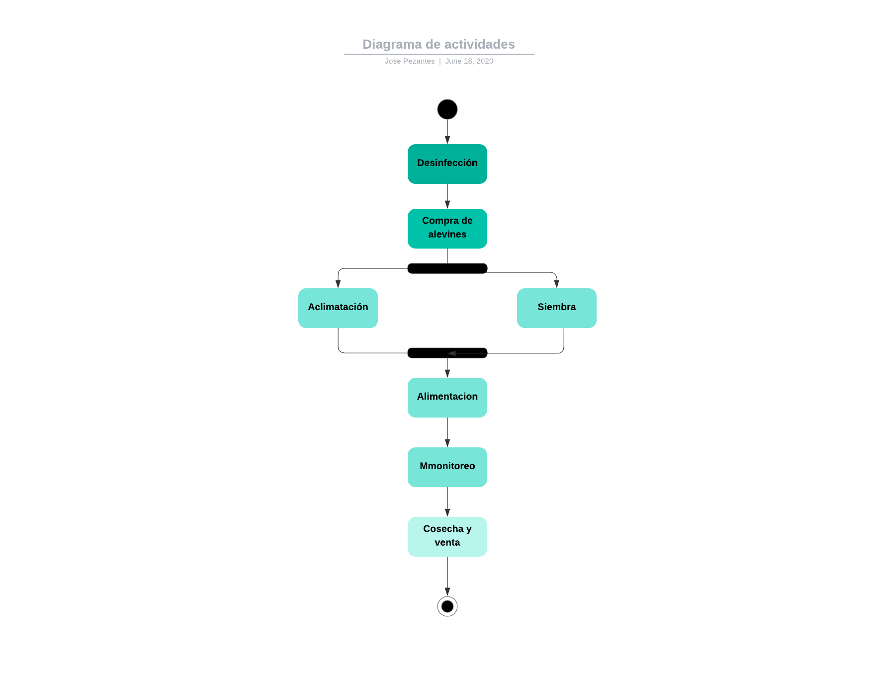

**Diagramas de procesos**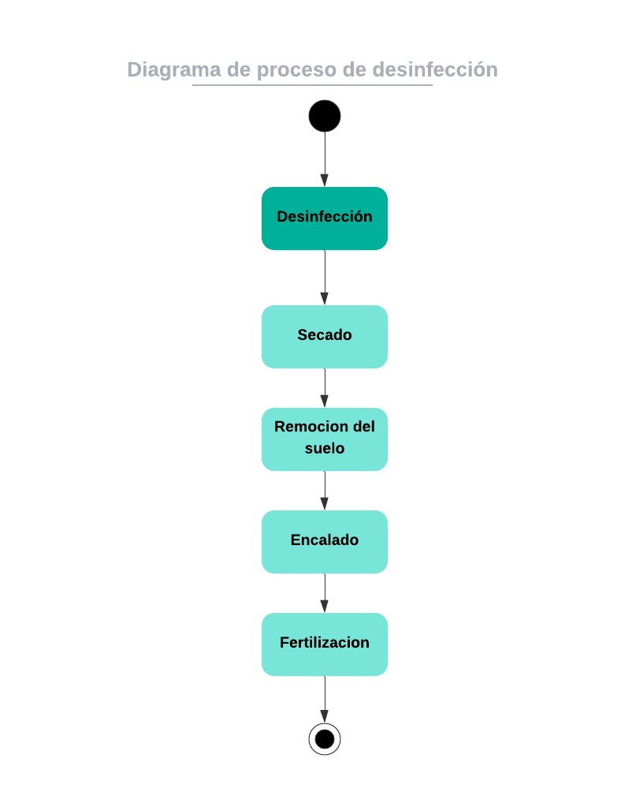

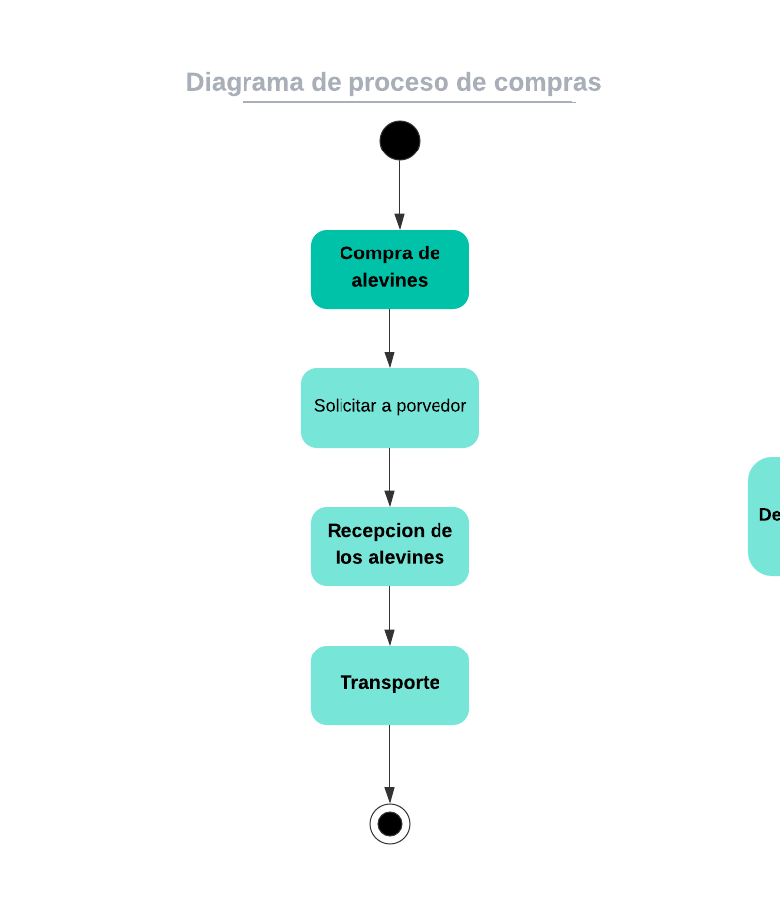

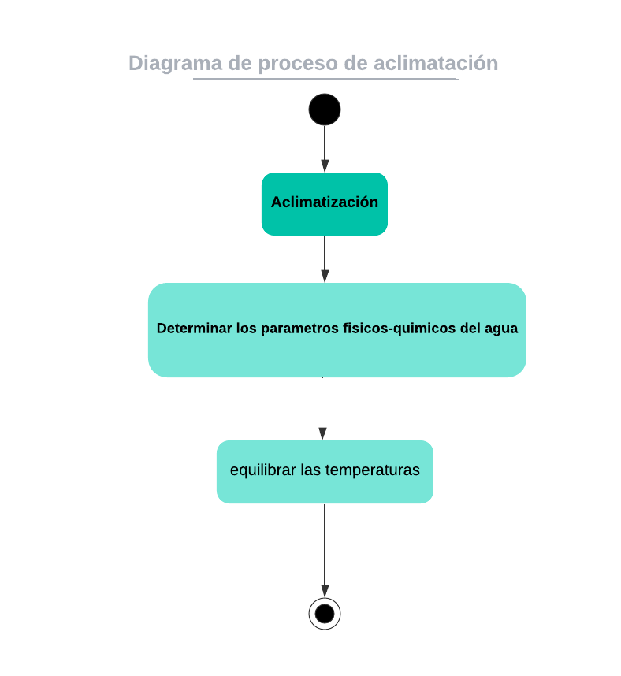

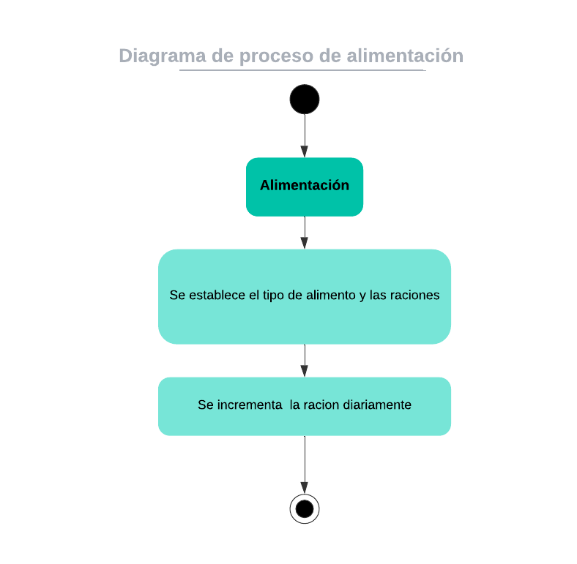

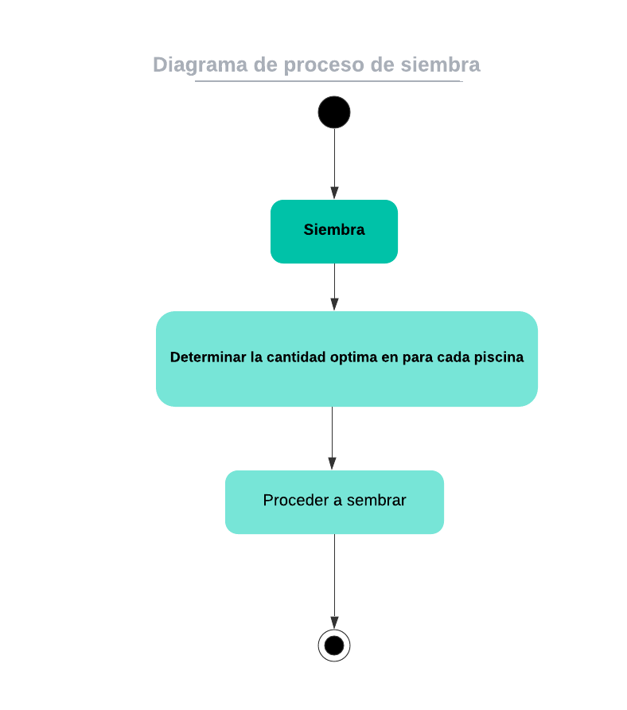

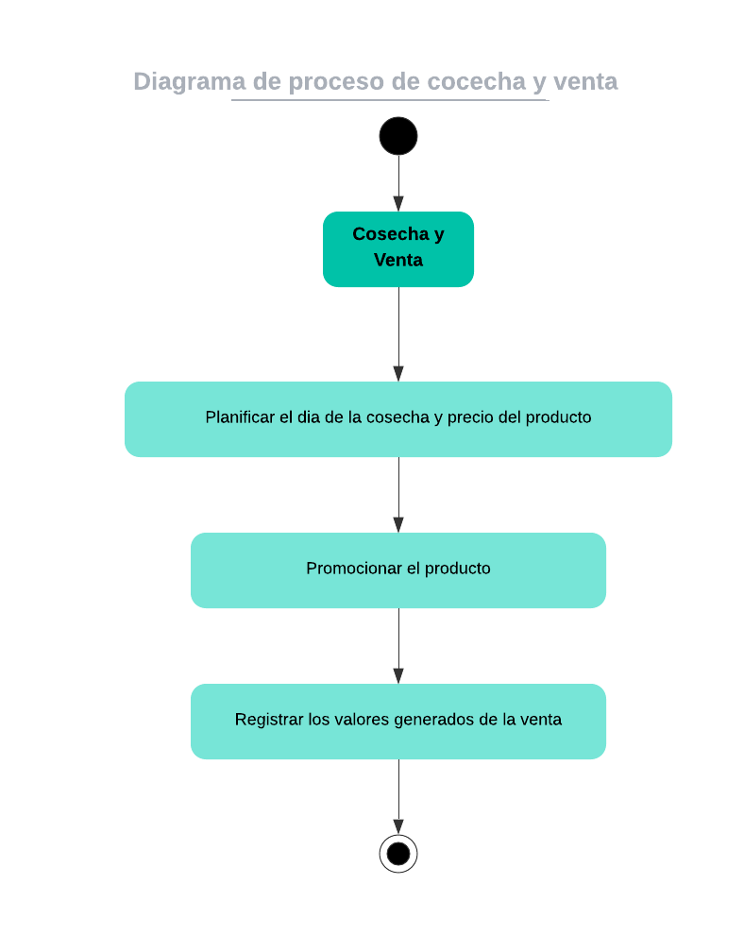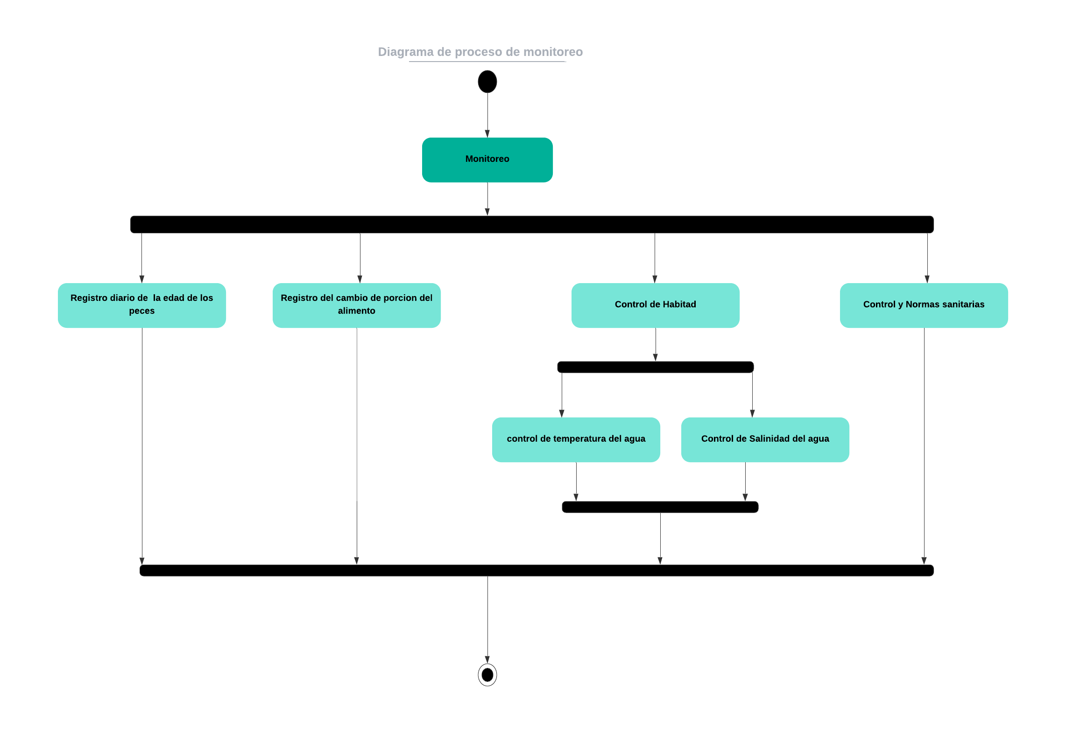

1. **Obtener y documentar las necesidades de clientes y usuarios**

**OBJETIVO GENERAL**

El sistema deberá automatizar el proceso de crianza de tilapia (oreochromis niloticus) del criadero Rey Tilapia.

**OBJETIVOS ESPECÍFICOS**

* Analizar e interpretar las condiciones ambientales del criadero.
* Identificar las variables físico químicos a controlar para la regulación de los niveles que se requiere en el criadero.
* Realizar el monitoreo de la crianza de alevines teniendo en cuenta la porción de alimento, el control de hábitat y normas sanitarias.
* Seleccionar los instrumentos necesarios para el control del PH, Oxígeno disuelto, Temperatura, Salinidad y Turbidez en cada estanque del área acuícola.
* Controlar el proceso de compra, una vez comprometidas ambas partes para que se cumpla lo pactado y analizar cómo ha transcurrido el proceso de compra como experiencia para futuras compras con dicho proveedor.

1. **Tareas por problemas**

|  |  |  |
| --- | --- | --- |
| Necesidades | Tareas | Propuestas |
| Condiciones del agua disminuyen la producción | Control del PH de Agua(Monitoreo) | * Realizar la medición del PH del agua mediante un sensor de PH. * Generar reportes del PH del agua para analizar en qué estado se encuentra el agua. * Mostrar un alerta de advertencia en la interfaz de usuario si cuando el PH se encuentra fuera del rango promedio PH<6 (ácido) y PH>9(muy alcalino). * Disminuir el exceso de PH renovando el agua mediante la activación de la bomba centrífuga. |
| Control de oxigenación de Agua(Monitoreo) | * Controlar el nivel de oxígeno disuelto mediante un sensor óptico de oxígeno disuelto. * Generar reporte del Oxígeno disuelto. * Mostrar una alerta de advertencia en la interfaz de usuario si el oxígeno disuelto en el agua es menor a 4.0mg/L. * Regular la oxigenación del agua mediante la activación del blower cuando el oxígeno disuelto en el agua sea menor a 4.0mg/L. |
| Control de la temperatura de Agua(Monitoreo) | * Medir la temperatura del agua con un sensor digital RTD. * Generar reporte de la temperatura del agua en °C. * Mostrar una alerta de advertencia en la interfaz de usuario si la temperatura baja de 27°c o aumenta sobre 30°c * Regular la temperatura(T > 27°C y T < 30°C) mediante un sistema de enfriamiento y sistema de calefacción. |
| Control de turbidez  de Agua(Monitoreo) | * Medir turbidez del agua mediante un turbidímetro (sensor de turbidez). * Generar reporte de la turbidez del agua * Mostrar una alerta de advertencia en la interfaz de usuario si la turbidez del agua excede 0.25 ppm * Activar la bomba de agua para renovar el agua si hay exceso(límite = 0.25 ppm) de turbidez en el agua. |
| Control de salinidad de Agua(Monitoreo) | * Medir la salinidad del agua con un salinómetro ( sensor de salinidad). * Generar reporte de la Salinidad del agua. * Mostrar una alerta de advertencia en la interfaz de usuario si la salinidad del agua excede 9 ppm. * Activar la bomba de agua para renovar el agua si hay exceso de salinidad(límite = 9 ppm) en el agua. |
| Gestión de compras llevadas de manera tradicional | Control de proveedores. | * Creación de proveedor (Ruc, nombre, teléfonos, dirección,tipo de actividad, correo, estado) * Editar proveedor( nombre, teléfonos, dirección,tipo de actividad, correo, estado) * Realizar búsquedas de proveedores por parámetro(todos, RUC, tipo de actividad y estado) * Inhabilitar o habilitar el proveedor mediante el estado(activo o inactivo) |
| Control de compras | * Registrar compra(proveedor, cantidad, costo, detalles, producto, estado de compra (solicitada, pagada, por pagar ),fecha) * Editar compra(proveedor, cantidad, costo, detalles, producto, estado de compra (solicitada, pagada, por pagar), fecha) * Realizar búsquedas de las compras realizadas por parámetro(todos, proveedor , fecha, producto y estado de compra). * Generar un reporte de las compras realizadas(proveedor, cantidad, costo, detalles, producto, estado de compra (solicitada, pagada, por pagar), fecha) |
| Gestión de alimentación llevada de manera manual | Control de reservorio de alimentos | * Mostrar una alerta de advertencia en la interfaz de usuario si el contenido del reservorio es menor a la cuarta parte del volumen del recipiente para que sea abastecido. * Controlar la porción de alimento acorde a un horario establecido mediante un sensor. * Generar un reporte con los horarios de alimentación realizada(fecha,hora, porción) |

1. **Lista de requisitos RF/RNF**

**Requisitos funcionales (RF)**

|  |  |  |  |  |
| --- | --- | --- | --- | --- |
| **Referencia** | **Descripción** | **Categoría** | **Prioridad** | **Tipo** |
| RF-001 | Realizará un la lectura del nivel de pH mediante un sensor de pH. | Oculta | Alta | Transacción |
| RF-002 | El sistema mostrará un alerta de advertencia en la interfaz de usuario, cuando el pH se encuentra fuera del rango promedio pH<6 (ácido) y pH>9(muy alcalino). | Visible | Media | Transacción |
| RF-003 | Realizará renovación de agua en el hábitat de la tilapia si el pH<6 (ácido) y pH>9(muy alcalino) mediante la activación de una bomba centrífuga. | Oculta | Alta | Transacción |
| RF-004 | Realizará la lectura del nivel de oxígeno disuelto del agua mediante un sensor óptico de OD. | Oculta | Alta | Transacción |
| RF-005 | El sistema mostrará un alerta de advertencia en la interfaz de usuario en caso de que el oxígeno disuelto en el agua sea menor a 4.0mg/L. | Visible | Media | Transacción |
| RF-006 | Realizar la activación del blower cuando el oxígeno disuelto en el agua sea menor a 4.0mg/L. | Oculta | Alta | Transacción |
| RF-007 | Realizará la lectura de la temperatura del agua con un sensor digital RTD. | Oculta | Alta | Transacción |
| RF-008 | El sistema mostrará un alerta de advertencia en la interfaz de usuario si la temperatura baja de 27°c o aumenta sobre 30°c a través de la interfaz gráfica del usuario. | Visible | Media | Transacción |
| RF-009 | Realizar la regulación de temperatura del agua mediante un termostato. | Oculta | Alta | Transacción |
| RF-010 | Realizará la lectura de la turbidez del agua mediante un turbidímetro (sensor para medir turbidez de agua). | Oculta | Alta | Transacción |
| RF-011 | El sistema mostrará un alerta de advertencia en la interfaz de usuario si la turbidez del agua excede 0.25 ppm | Visible | Media | Transacción |
| RF-012 | Realizará renovación de agua en el hábitat de la tilapia si existe exceso de turbidez mediante la activación de una bomba centrífuga. | Oculta | Alta | Transacción |
| RF-013 | Realizará la lectura de la salinidad (ppm) del agua con un salinómetro(sensor para medir salinidad). | Oculta | Alta | Transacción |
| RF-014 | Realizará renovación de agua en el hábitat de la tilapia si existe exceso de salinidad(nivel de sal superior a 9 ppm) mediante la activación de una bomba centrífuga. | Oculta | Alta | Transacción |
| RF-015 | El sistema mostrará un alerta de advertencia en la interfaz de usuario si la salinidad excede del nivel de sal superior a 9 ppm | Visible | Media | Transacción |
| RF-016 | El sistema mostrará en la interfaz del usuario los indicadores del estado del agua en tiempo real (PH, OD, Temperatura, Turbidez, Salinidad) | Visible | Alta | Función Administrativa |
| RF-017 | El administrador registrará datos de proveedores(ruc, nombre, teléfonos, dirección,tipo de actividad, correo, estado). | Visible | Alta | Funciones Administrativas |
| RF-018 | El administrador podrá editar datos de proveedores(nombre, teléfonos, dirección,tipo de actividad, correo, estado). | Visible | Media | Funciones Administrativas |
| RF-019 | El administrador realizará una búsqueda de proveedores mediante parámetros de búsqueda(todos, ruc, tipo de actividad, estado). | Visible | Media | Funciones Administrativas |
| RF-020 | El administrador podrá dar de baja a un proveedor mediante la búsqueda realizada previamente. | Visible | Alta | Funciones Administrativas |
| RF-021 | El administrador registrará la compra con la siguiente información(proveedor, cantidad, costo, detalles, producto, estado de compra(solicitada, pagada, por pagar, fecha ). | Visible  Visible | Alta | Funciones Administrativas |
| RF-022 | El administrador realizará una búsqueda de las compras mediante parámetros de búsqueda(todos, proveedor, fecha, producto, estado de compra). | Visible | Media | Funciones Administrativas |
| RF-023 | El administrador editará la compra(proveedor, cantidad, costo, detalles, producto, estado de compra (solicitada, pagada, por pagar), fecha). | Visible | Media | Funciones Administrativas |
| RF-024 | Realizará la lectura del nivel de alimento que se encuentre en el reservorio mediante un sensor. | Oculto | Alta | Transacción |
| RF-025 | El sistema mostrará una alerta de advertencia en la interfaz de usuario si el contenido del reservorio sea menor a la cuarta parte del volumen del recipiente para que sea abastecido. | Visible | Media | Funciones Administrativas |
| RF-026 | El administrador podrá registrar un horario para la alimentación de la tilapia (hora en la mañana, hora en la tarde). | Visible | Media | Funciones Administrativas |
| RF-027 | El administrador podrá generar reporte del estado de agua (PH, OD, Temperatura, Turbidez, Salinidad) | Visible | Media | Funciones Administrativas |
| RF-028 | El administrador podrá generar un reporte de las compras realizadas(proveedor, cantidad, costo, detalles, producto, estado de compra (solicitada, pagada, por pagar), fecha) | Visible | Media | Funciones Administrativas |
| RF-029 | El administrador podrá generar un reporte con los horarios de alimentación realizada(fecha,hora, porción) | Visible | Media | Funciones Administrativas |

**Requisitos no funcionales (RNF)**

|  |  |  |
| --- | --- | --- |
| **Referencia** | **Atributo** | **Descripción** |
| RNF-001 | Interfaz | El sistema deberá mostrar los parámetros de Oxígeno en mg/L, PH en mg/L, temperatura en grados centígrados, salinidad y turbidez en nitritos. |
| RNF-002 | Restricción | Los reportes serán generados en formato PDF |
| RNF-003 | Proceso | La bomba centrífuga se habilitará durante una hora cuando se inicie el proceso de renovación de agua. |
| RNF-004 | Proceso | El proceso de oxigenación realizado por blower tendrá una duración de dos horas. |
| RNF-005 | Capacidad | Los datos generados por los sensores serán almacenados en una base de datos de 500GB. |
| RNF-006 | Portabilidad | El sistema deberá ser compatible con el sistema operativo Windows desde la versión Windows 8. |
| RNF-007 | Eficiencia | Las búsquedas realizadas por el administrador deberán tener un tiempo de respuesta de máximo 2 segundos |
| RNF-008 | Disponibilidad | El sistema debe tener una disponibilidad de 99.99%. |
| RNF-009 | Escalabilidad | El sistema debe tener la capacidad de realizar actualizaciones a futuro. |
| RNF-010 | Usabilidad | El sistema debe contar con manuales de usuario estructurados adecuadamente. |
| RNF-011 | Usabilidad | El sistema debe poseer interfaces gráficas bien formadas. |
| RNF-012 | Proceso | La compuerta del reservorio se cerrará 5 minutos después de su apertura. |

**Casos de usos.**

|  |  |  |  |
| --- | --- | --- | --- |
| **Actores** | **Requisitos** | **Casos de uso** | **Sistema** |
| Sensor | RF-001, RF-002 , RF-003 | Controla Ph | Control de hábitat |
| RF-004, RF-005, RF-006 | Controla Oxigenación |
| RF-013, RF-014, RF-015 | Controla Salinidad |
| RF-010, RF-011, RF-012 | Controla Turbidez |
| RF-007, RF-008, RF-009 | Controla Temperatura |
| RF-024 | Control de reservorio | Control de alimentación. |
| Administrador | RF-028 | Generar reporte de alimentación |
| RF-025 | Registra horario |
| RF-016 | Visualizar estado del agua | Control de hábitat |
| RF-026 | Generar reporte del estado del agua |
| RF-017 | Registra Proveedor | Administración de proveedores |
| RF-018 | Edita Proveedor |
| RF-019 | Busca Proveedor |
| RF-020 | Suspende Proveedor |
| RF-021 | Registra Compra | Administración de compras |
| RF-022 | Busca Compra |
| RF-023 | Edita Compra |
| RF-027 | Generar reporte de compras |

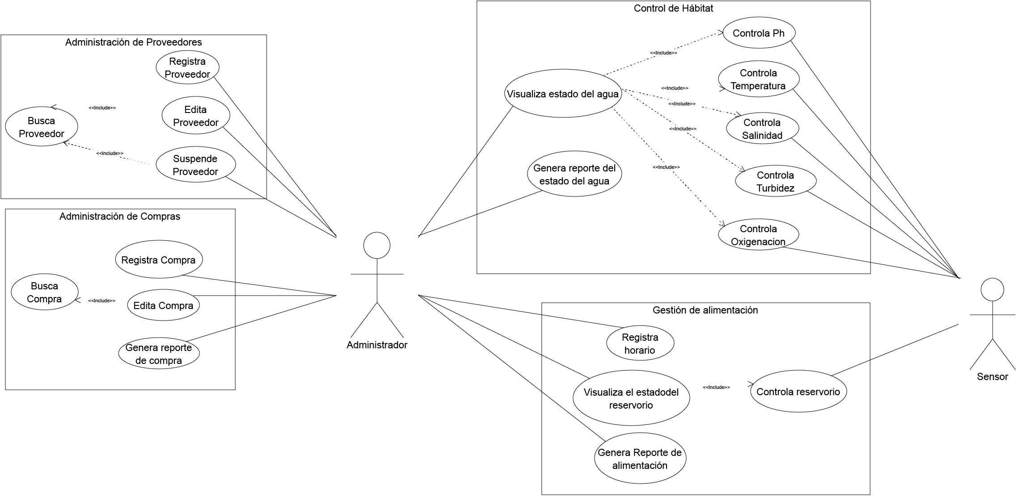

# 1. Genera Reporte de alimentación

ID: UC42

|  |  |
| --- | --- |
| Primary Actors | Administrador |
| Descripción | El sistema deberá comportarse tal como se describe en el siguiente caso de uso cuando se genera el reporte de reservorio de alimentación |
| Preconditions | El Administrador debe estar en la sección de gestión de alimentación |
| Post-conditions | Genera reporte de reservorio |
| Author | * Bryan Requenes * Jimmy Jaramillo * Jimmy Vicente * Jorge Tandazo * Jose Pezantes |

## 1.1. Scenarios

### 1.1.1. Scenario

|  |
| --- |
| 1. El **administrador** ingresa a la pantalla de Gestión de alimentación. |
| 2. El **administrador** selecciona la opción generar reporte. |
| 3. El **sistema** muestra en pantalla de usuario un formulario que permite seleccionar el rango de fecha. |
| 4. El **sistema** consulta el historial de alimentación en el rango de fecha seleccionado. |
| 5. El **sistema** muestra en pantalla del usuario una vista previa del reporte. |
| 6. El **sistema** solicita confirmación para generar el reporte mediante un mensaje. |
| 7. El **administrador** acepta generar reporte. |
| 8. El **sistema** genera el reporte en formato PDF. |
| 9. Fin de caso de uso. |

### 1.1.2. Scenario 2

|  |
| --- |
| 1. El **administrador** ingresa a la pantalla de Gestión de alimentación. |
| 2. El **administrador** selecciona la opción generar reporte. |
| 3. El **sistema** muestra en pantalla de usuario un formulario que permite seleccionar el rango de fecha. |
| 4. El **sistema** consulta el historial de alimentación en el rango de fecha seleccionado. |
| 5. El **sistema** muestra en pantalla del usuario una vista previa del reporte. |
| 6. El **sistema** solicita confirmación para generar el reporte mediante un mensaje. |
| 7. El **administrador** cancela generar reporte. |
| 8. Fin de caso de uso. |

# 2. Controla reservorio

ID: UC 41

|  |  |
| --- | --- |
| Primary Actors | Sensor |
| Descripción | El sistema deberá comportarse tal como se describe en el siguiente caso de uso cuando se realiza el control reservorio de alimentación |
| Preconditions | El Administrador debe estar en la sección de gestión de alimentación |
| Post-conditions | Controla reservorio |
| Author | * Bryan Requenes * Jimmy Jaramillo * Jimmy Vicente * Jorge Tandazo * Jose Pezantes |

## 2.1. Scenarios

### 2.1.1. Scenario

|  |
| --- |
| 1. El **sensor** del reservorio realiza la lectura del volumen de alimento dentro del reservorio. |
| 2. El **sistema** obtiene los datos del sensor del reservorio. |
| 3. El **sistema** verifica que el valor del volumen de alimento sea mayor a la cuarta parte de la capacidad. |
| 4. El **sistema** muestra en pantalla de usuario el valor de la capacidad actual del reservorio. |
| 5. Fin de caso de uso. |

### 2.1.2. Scenario 2

|  |
| --- |
| 1. El **sensor** del reservorio realiza la lectura del volumen de alimento dentro del reservorio. |
| 2. El **sistema** obtiene los datos del sensor del reservorio. |
| 3. El **sistema** verifica que el valor del volumen de alimento sea mayor a la cuarta parte de la capacidad. |
| 4. El **sistema** muestra en pantalla de usuario el valor de la capacidad actual del reservorio. |
| 5. El **sistema** envía un alerta de advertencia que el volumen del alimento del reservorio es menor a la cuarta parte de su capacidad. |
| 6. Fin de caso de uso. |

# 3. Visualiza el estado del reservorio

ID: UC40

|  |  |
| --- | --- |
| Primary Actors | Administrador |
| Descripción | El sistema deberá comportarse tal como se describe en el siguiente caso de uso cuando se visualiza el estado del reservorio de alimentación |
| Preconditions | El Administrador debe estar en la sección de gestión de alimentación |
| Post-conditions | Visualiza el estado del reservorio |
| Author | * Bryan Requenes * Jimmy Jaramillo * Jimmy Vicente * Jorge Tandazo * Jose Pezantes |

## 3.1. Scenarios

### 3.1.1. Scenario

|  |
| --- |
| 1. El **administrador** ingresa a la pantalla principal. |
| 2. El **administrador** selecciona la opción gestión de alimentación. |
| 3. El **administrador** selecciona la opción visualizar el estado del reservorio. |
| 4. El **sistema** muestra en pantalla de usuario los valores (fecha, hora, porción, estado) de los horarios establecidos y la capacidad del reservorio. |
| 5. Fin de caso de uso. |

# 4. Registra horario

ID: UC 39

|  |  |
| --- | --- |
| Primary Actors | Administrador |
| Descripción | El sistema deberá comportarse tal como se describe en el siguiente caso de uso cuando se realiza el registro de horario |
| Preconditions | El Administrador debe estar en la sección de gestión de alimentación |
| Post-conditions | Registra horario |
| Author | * Bryan Requenes * Jimmy Jaramillo * Jimmy Vicente * Jorge Tandazo * Jose Pezantes |

## 4.1. Scenarios

### 4.1.1. Scenario

|  |
| --- |
| 1. El **administrador** ingresa a la pantalla principal. |
| 2. El **administrador** selecciona la opción gestión de alimentación. |
| 3. El **administrador** selecciona la opción registrar horario. |
| 4. El **sistema** muestra el formulario de agregar horario de alimentación. |
| 5. El **administrador** ingresa los datos del horario. |
| 6. El **sistema** solicita confirmación para registrar horario. |
| 7. El **administrador** acepta guardar horario. |
| 8. El **sistema** muestra en pantalla de usuario un mensaje que "Información guardada con éxito". |
| 9. Fin de caso de uso. |

### 4.1.2. Scenario 2

|  |
| --- |
| 1. El **administrador** ingresa a la pantalla principal. |
| 2. El **administrador** selecciona la opción gestión de alimentación. |
| 3. El **administrador** selecciona la opción registrar horario. |
| 4. El **sistema** muestra el formulario de agregar horario de alimentación. |
| 5. El **administrador** ingresa los datos del horario. |
| 6. El **sistema** solicita confirmación para registrar horario. |
| 7. El **administrador** cancela guardar horario. |
| 8. El **sistema** regresa al primer paso. |
| 9. Fin de caso de uso. |

### 4.1.3. Scenario 3

|  |
| --- |
| 1. El **administrador** ingresa a la pantalla principal. |
| 2. El **administrador** selecciona la opción gestión de alimentación. |
| 3. El **administrador** selecciona la opción registrar horario. |
| 4. El **sistema** muestra el formulario de agregar horario de alimentación. |
| 5. El **administrador** ingresa los datos del horario. |
| 6. El **sistema** solicita confirmación para registrar horario. |
| 7. El **administrador** acepta guardar horario. |
| 8. El **sistema** muestra en pantalla de usuario un mensaje "La información no se guardó correctamente". |
| 9. Fin de caso de uso. |

# 5. Busca Compra

ID: UC38

|  |  |
| --- | --- |
| Primary Actors | Administrador |
| Descripción | El sistema deberá comportarse tal como se describe en el siguiente caso de uso cuando realice una consulta sobre las compras disponibles, utilizando diversos criterios. |
| Preconditions | El Administrador debe estar en la sección de Administración de Compras |
| Post-conditions | Busca Compra |
| Author | * Bryan Requenes * Jimmy Jaramillo * Jimmy Vicente * Jorge Tandazo * Jose Pezantes |

## 5.1. Scenarios

### 5.1.1. Scenario

|  |
| --- |
| 1. El **administrador** ingresa a la pantalla de gestión de compras. |
| 2. El **administrador** ingresa datos en la caja de texto para realizar la búsqueda. |
| 3. El **administrado**r selecciona por que campo desea realizar la búsqueda(todos, proveedor, fecha, producto, estado de compra). |
| 4. El **administrador** presiona la opción de buscar compra. |
| 5. El **sistema** busca los registros que coincidan con los datos ingresados. |
| 6. El **sistema** muestra en pantalla de usuario los resultados obtenidos. |
| 7. Fin de caso de uso. |

### 5.1.2. Scenario 2

|  |
| --- |
| 1. El **administrador** ingresa a la pantalla de gestión de compras. |
| 2. El **administrador** ingresa datos en la caja de texto para realizar la búsqueda. |
| 3. El **administrador** selecciona por que campo desea realizar la búsqueda(todos, proveedor, fecha, producto, estado de compra). |
| 4. El **administrador** presiona la opción de buscar compra. |
| 5. El **sistema** busca los registros que coincidan con los datos ingresados. |
| 6. El **sistema** muestra en pantalla de usuario un mensaje indicando que no existen compras. |
| 7. El **sistema** regresa al paso 2. |
| 8. Fin de caso de uso. |

# 6. Edita Compra

ID: UC 37

|  |  |
| --- | --- |
| Primary Actors | Administrador |
| Descripción | El sistema deberá comportarse tal como se describe en el siguiente caso de uso cuando se modifique la información de una compra disponible. |
| Preconditions | El Administrador debe estar en la sección de Administración de Compras |
| Post-conditions | Edita Compra |
| Author | * Bryan Requenes * Jimmy Jaramillo * Jimmy Vicente * Jorge Tandazo * Jose Pezantes |

## 6.1. Scenarios

### 6.1.1. Scenario

|  |
| --- |
| 1. El **administrador** inicia en el caso de uso Busca compra. |
| 2. El **administrador** selecciona el registro de compra a editar. |
| 3. El **sistema** muestra en pantalla de usuario los datos editables de la compra(proveedor, cantidad, costo, detalles, producto, estado de compra (solicitada, pagada, por pagar), fecha). |
| 4. El **administrador** ingresa los datos a editar. |
| 5. El **administrador** selecciona la opción de guardar los cambios. |
| 6. El **sistema** solicita confirmación para realizar los cambios. |
| 7. El **administrador** acepta guardar cambios. |
| 8. El **sistema** guarda los cambios en la base de datos. |
| 9. El **sistema** muestra un mensaje indicando que los cambios se han realizado con éxito. |
| 10. Fin de caso de uso. |

### 6.1.2. Scenario 2

|  |
| --- |
| 1. El **administrador** inicia en el caso de uso Busca compra. |
| 2. El **administrador** selecciona el registro de compra a editar. |
| 3. El **sistema** muestra en pantalla de usuario los datos editables de la compra(proveedor, cantidad, costo, detalles, producto, estado de compra (solicitada, pagada, por pagar), fecha). |
| 4. El **administrador** ingresa los datos a editar. |
| 5. El **administrador** selecciona la opción de guardar los cambios. |
| 6. El **sistema** solicita confirmación para realizar los cambios. |
| 7. El **administrador** cancela guardar cambios. |
| 8. El **sistema** regresa al paso 3. |
| 9. Fin de caso de uso. |

# 7. Genera reporte de compra

ID: UC36

|  |  |
| --- | --- |
| Primary Actors | Administrador |
| Descripción | El sistema deberá comportarse tal como se describe en el siguiente caso de uso cuando se realiza el reporte de las compras realizadas. |
| Preconditions | El Administrador debe estar en la sección de Administración de Compras |
| Post-conditions | Genera reporte de compra |
| Author | * Bryan Requenes * Jimmy Jaramillo * Jimmy Vicente * Jorge Tandazo * Jose Pezantes |

## 7.1. Scenarios

### 7.1.1. Scenario

|  |
| --- |
| 1. El **administrador** ingresa a la pantalla principal. |
| 2. El **administrador** ingresa a la pantalla de administración de compras. |
| 3. El **administrador** selecciona la opción generar reporte. |
| 4. El **sistema** muestra en pantalla de usuario un formulario que permite seleccionar el rango de fecha. |
| 5. El **administrador** selecciona un rango de fechas. |
| 6. El **sistema** consulta el historial de compras en el rango de fecha seleccionado. |
| 7. El **sistema** muestra en pantalla del usuario una vista previa del reporte. |
| 8. El **sistema** solicita confirmación para generar el reporte mediante un mensaje. |
| 9. El **administrador** acepta generar reporte. |
| 10. El **sistema** genera el reporte en formato PDF. |
| 11. Fin de caso de uso. |

### 7.1.2. Scenario 2

|  |
| --- |
| 1. El **administrador** ingresa a la pantalla principal. |
| 2. El **administrador** ingresa a la pantalla de administración de compras. |
| 3. El **administrador** selecciona la opción generar reporte. |
| 4. El **sistema** muestra en pantalla de usuario un formulario que permite seleccionar el rango de fecha. |
| 5. El **sistema** consulta el historial de compras en el rango de fecha seleccionado. |
| 6. El **sistema** muestra en pantalla del usuario una vista previa del reporte. |
| 7. El **sistema** solicita confirmación para generar el reporte mediante un mensaje. |
| 8. El **administrador** cancela generar reporte. |
| 9. El **sistema** regresa al paso 2. |
| 10. Fin de caso de uso. |

# 8. Registrar Compra

ID: UC35

|  |  |
| --- | --- |
| Primary Actors | Administrador |
| Descripción | El sistema deberá comportarse tal como se describe en el siguiente caso de uso cuando se realiza el registro de la información de una nueva compra*.* |
| Preconditions | El Administrador debe estar en la sección de Administración de Compras |
| Post-conditions | Registrar Compra |
| Author | * Bryan Requenes * Jimmy Jaramillo * Jimmy Vicente * Jorge Tandazo * Jose Pezantes |

## 8.1. Scenarios

### 8.1.1. Scenario

|  |
| --- |
| 1. El **administrador** ingresa a la pantalla principal. |
| 2. El **administrador** selecciona la opción de administración de compras. |
| 3. El **administrador** selecciona la opción de registrar compra. |
| 4. El **sistema** muestra un formulario que permita registrar compra |
| 5. El **administrador** ingresa datos al formulario (proveedor, cantidad, costo, detalles, producto, estado de compra(solicitada, pagada, por pagar, fecha ). |
| 6. El **administrador** selecciona la opción de guardar. |
| 7. El **sistema** guarda la información en base de datos. |
| 8. El **sistema** muestra en pantalla de usuario un mensaje indicando que la información se ha guardado correctamente. |
| 9. Fin de caso de uso. |

### 8.1.2. Scenario 2

|  |
| --- |
| 1. El **administrador** ingresa a la pantalla principal. |
| 2. El **administrador** selecciona la opción de administración de compras. |
| 3. El **administrador** selecciona la opción de registrar compra. |
| 4. El **sistema** muestra un formulario que permita registrar compra |
| 5. El **administrador** ingresa datos al formulario (proveedor, cantidad, costo, detalles, producto, estado de compra(solicitada, pagada, por pagar, fecha ). |
| 6. El **administrador** cancela guardar información. |
| 7. El **sistema** regresa al paso 5. |
| 8. Fin de caso de uso. |

# 9. Busca Proveedor

ID: UC 34

|  |  |
| --- | --- |
| Primary Actors | Administrador |
| Descripción | El sistema deberá comportarse tal como se describe en el siguiente caso de uso cuando realice una consulta sobre los proveedores disponibles, utilizando diversos criterios. |
| Preconditions | El Administrador debe estar en la sección de Administración de Proveedores |
| Post-conditions | Busca Proveedor |
| Author | * Bryan Requenes * Jimmy Jaramillo * Jimmy Vicente * Jorge Tandazo * Jose Pezantes |

## 9.1. Scenarios

### 9.1.1. Scenario

|  |
| --- |
| 1. El **administrador** ingresa a la pantalla de gestión de proveedor. |
| 2. El **administrador** ingresa datos en la caja de texto para realizar la búsqueda. |
| 3. El **administrador** selecciona por que campo desea realizar la búsqueda(RUC, tipo de actividad o estado.) |
| 4. El **administrador** presiona la opción de buscar compra. |
| 5. El **sistema** busca los registros que coincidan con los datos ingresados. |
| 6. El **sistema** muestra en pantalla de usuario los resultados obtenidos. |
| 7. Fin de caso de uso. |

### 9.1.2. Scenario 2

|  |
| --- |
| 1. El **administrador** ingresa a la pantalla de gestión de proveedor. |
| 2. El **administrador** ingresa datos en la caja de texto para realizar la búsqueda. |
| 3. El **administrador** selecciona por que campo desea realizar la búsqueda(RUC, tipo de actividad o estado.). |
| 4. El **administrador** presiona la opción de buscar compra. |
| 5. El **sistema** busca los registros que coincidan con los datos ingresados. |
| 6. El **sistema** muestra en pantalla de usuario un mensaje indicando que no existe proveedor. |
| 7. El **sistema** regresa al paso 2. |
| 8. Fin de caso de uso. |

# 10. Suspende Proveedor

ID: UC33

|  |  |
| --- | --- |
| Primary Actors | Administrador |
| Descripción | El sistema deberá comportarse tal como se describe en el siguiente caso de uso cuando se suspende a un proveedor |
| Preconditions | El Administrador debe estar en la sección de Administración de Proveedores |
| Post-conditions | Suspende Proveedor |
| Author | * Bryan Requenes * Jimmy Jaramillo * Jimmy Vicente * Jorge Tandazo * Jose Pezantes |

## 10.1. Scenarios

### 10.1.1. Scenario

|  |
| --- |
| 1. El **administrador** inicia el caso de uso Busca Proveedor. |
| 2. El **administrador** selecciona el proveedor a suspender. |
| 3. El **sistema** solicita confirmación para suspender al proveedor. |
| 4. El **administrador** acepta suspender proveedor. |
| 5. El **sistema** suspende al proveedor(cambio de estado a inactivo). |
| 6. El **sistema** muestra un mensaje confirmando que el proveedor se ha suspendido correctamente. |
| 7. Fin de caso de uso. |

### 10.1.2. Scenario 2

|  |
| --- |
| 1. El **administrador** inicia el caso de uso Busca Proveedor. |
| 2. El **administrador** selecciona el proveedor a suspender. |
| 3. El **sistema** solicita confirmación para suspender al proveedor. |
| 4. El **administrador** cancela suspender proveedor. |
| 5. Fin de caso de uso. |

# 11. Edita Proveedor

ID: UC32

|  |  |
| --- | --- |
| Primary Actors | Administrador |
| Descripción | El sistema deberá comportarse tal como se describe en el siguiente caso de uso cuando se modifique la información de un proveedor disponible. |
| Preconditions | El Administrador debe estar en la sección de Administración de Proveedores |
| Post-conditions | Edita Proveedor |
| Author | * Bryan Requenes * Jimmy Jaramillo * Jimmy Vicente * Jorge Tandazo * Jose Pezantes |

## 11.1. Scenarios

### 11.1.1. Scenario

|  |
| --- |
| 1. El **administrador** inicia el caso de uso Busca Proveedor. |
| 2. El **administrador** selecciona el proveedor a editar. |
| 3. El **sistema** muestra los datos editables del proveedor(nombres, teléfonos, tipo de actividad, correo, estado). |
| 4. El **administrador** edita los campos que desee. |
| 5. El **administrador** selecciona la opción guardar cambios realizados. |
| 6. El **sistema** solicita confirmación de los datos ingresados. |
| 7. El **administrador** acepta los cambios realizados. |
| 8. El **sistema** muestra un mensaje confirmando que los datos se han guardado correctamente. |
| 9. Fin de caso de uso. |

### 11.1.2. Scenario 2

|  |
| --- |
| 1. El **administrador** inicia el caso de uso Busca Proveedor. |
| 2. El **administrador** selecciona el proveedor a editar. |
| 3. El **sistema** muestra los datos editables del proveedor(nombres, teléfonos, tipo de actividad, correo, estado). |
| 4. El **administrador** edita los campos que desee. |
| 5. El **administrador** selecciona la opción guardar cambios realizados. |
| 6. El **sistema** solicita confirmación de los datos ingresados. |
| 7. El **administrador** cancela guardar cambios. |
| 8. El **sistema** regresa al paso 3. |
| 9. Fin de caso de uso. |

# 12. Registra Proveedor

ID: UC31

|  |  |
| --- | --- |
| Primary Actors | Administrador |
| Descripción | El sistema deberá comportarse tal como se describe en el siguiente caso de uso cuando se realiza el registro de la información de un nuevo proveedor. |
| Preconditions | El Administrador debe estar en la sección de Administración de Proveedores |
| Post-conditions | Registra Proveedor |
| Author | * Bryan Requenes * Jimmy Jaramillo * Jimmy Vicente * Jorge Tandazo * Jose Pezantes |

## 12.1. Scenarios

### 12.1.1. Scenario

|  |
| --- |
| 1. El **administrador** ingresa a la pantalla principal. |
| 2. El **administrador** selecciona la opción gestión de proveedores. |
| 3. El **administrador** selecciona la opción registrar proveedor. |
| 4. El **sistema** muestra un formulario para registrar proveedor(RUC, nombre, teléfonos, dirección, tipo de actividad, correo, estado). |
| 5. El **administrador** ingresa los datos solicitados. |
| 6. El **sistema** solicita confirmación para registrar proveedor. |
| 7. El **administrador** acepta guardar proveedor. |
| 8. El **sistema** verifica mediante el RUC que el proveedor no exista en la base de datos. |
| 9. El **sistema** guarda la información del proveedor. |
| 10. El **sistema** muestra un mensaje en pantalla de usuario ‘Registro guardado con éxito.’ |
| 11. Fin de caso de uso. |

### 12.1.2. Scenario 2

|  |
| --- |
| 1. El **administrador** ingresa a la pantalla principal. |
| 2. El **administrador** selecciona la opción gestión de proveedores. |
| 3. El **administrador** selecciona la opción registrar proveedor. |
| 4. El **sistema** muestra un formulario para registrar proveedor(RUC, nombre, teléfonos, dirección, tipo de actividad, correo, estado). |
| 5. El **administrador** ingresará los datos solicitados. |
| 6. El **sistema** solicita confirmación para registrar proveedor. |
| 7. El **administrador** cancela guardar proveedor. |
| 8. El **sistema** regresa al paso 4. |
| 9. Fin de caso de uso. |

### 12.1.3. Scenario 3

|  |
| --- |
| 1. El **administrador** ingresa a la pantalla principal. |
| 2. El **administrador** selecciona la opción gestión de proveedores. |
| 3. El **administrador** selecciona la opción registrar proveedor. |
| 4. El **sistema** muestra un formulario para registrar proveedor(RUC, nombre, teléfonos, dirección, tipo de actividad, correo, estado). |
| 5. El **administrador** ingresa los datos solicitados. |
| 6. El **sistema** solicita confirmación para registrar proveedor. |
| 7. El **administrador** acepta guardar proveedor. |
| 8. El **sistema** verifica mediante el RUC que el proveedor no exista en la base de datos. |
| 9. El **sistema** muestra un mensaje en pantalla de usuario que el proveedor ya existe. |
| 10. Fin de caso de uso. |

# 13. Genera reporte del estado del agua

ID: UC30

Este caso de uso detalla las acciones que el administrador realiza para generar un reporte del estado del agua.

|  |  |
| --- | --- |
| Primary Actors | Administrador |
| Descripción | El sistema deberá comportarse tal como se describe en el siguiente caso de uso cuando se genera el reporte del estado del agua. |
| Preconditions | El Administrador debe estar en la sección de Control de Hábitat.  El Administrador debe iniciar el caso de uso para visualizar el estado del agua. |
| Post-conditions | Genera reporte del estado del agua |
| Author | * Bryan Requenes * Jimmy Jaramillo * Jimmy Vicente * Jorge Tandazo * Jose Pezantes |

## 13.1. Scenarios

### 13.1.1. Scenario

|  |
| --- |
| 1. El **administrador** inicia el caso de uso para visualizar el estado del agua. |
| 2. El **administrador** selecciona la opción generar reporte. |
| 3. El **sistema** muestra en pantalla de usuario un formulario que permite seleccionar el rango de fecha. |
| 4. El **sistema** consulta el historial del estado del agua en el rango de fecha seleccionado. |
| 5. El **sistema** muestra en pantalla del usuario una vista previa del reporte. |
| 6. El **sistema** solicita confirmación para generar el reporte mediante un mensaje. |
| 7. El **administrador** confirma generar reporte. |
| 8. El **sistema** genera el reporte en formato PDF. |
| 9. Fin de caso de uso. |

### 13.1.2. Scenario 2

|  |
| --- |
| 1. El **administrador** inicia el caso de uso para visualizar el estado del agua. |
| 2. El **administrador** selecciona la opción generar reporte. |
| 3. El **sistema** muestra en pantalla de usuario un formulario que permite seleccionar el rango de fecha. |
| 4. El **sistema** consulta el historial del estado del agua en el rango de fecha seleccionado. |
| 5. El **sistema** muestra en pantalla del usuario una vista previa del reporte. |
| 6. El **sistema** solicitará confirmación para generar el reporte mediante un mensaje. |
| 7. El **administrador** cancelará la generación del reporte. |
| 8. El **sistema** vuelve al paso 3. |
| 9. Fin de caso de uso. |

# 14. Visualiza estado del agua

ID: UC 29

Este caso de uso detalla las acciones que realiza el administrador para visualizar los datos del estado del agua.

|  |  |
| --- | --- |
| Primary Actors | Administrador |
| Descripción | El sistema deberá comportarse tal como se describe en el siguiente caso de uso cuando se visualiza el estado del agua. |
| Preconditions | El Administrador debe estar en la sección de Control de Hábitat |
| Post-conditions | Visualiza estado del agua |
| Author | * Bryan Requenes * Jimmy Jaramillo * Jimmy Vicente * Jorge Tandazo * Jose Pezantes |

## 14.1. Scenarios

### 14.1.1. Scenario

|  |
| --- |
| 1. El **administrador** ingresa a la pantalla principal. |
| 2. El **administrador** selecciona del menú principal la opción de ver el estado del agua. |
| 3. El **sistema** muestra en pantalla de usuario los datos del estado del agua(PH, temperatura, OD, turbidez, salinidad) |
| 4. Fin de caso de uso. |

# 15. Controla Oxigenación

ID: UC28

Este caso de uso detalla las acciones que realiza el sensor para controlar la oxigenación del agua.

|  |  |
| --- | --- |
| Primary Actors | Sensor |
| Descripción | El sistema deberá comportarse tal como se describe en el siguiente caso de uso cuando se visualiza el estado del agua. |
| Preconditions | El Administrador debe estar en la sección de Control de Hábitat |
| Post-conditions | Controla Oxigenación |
| Author | * Bryan Requenes * Jimmy Jaramillo * Jimmy Vicente * Jorge Tandazo * Jose Pezantes |

## 15.1. Scenarios

### 15.1.1. Scenario

|  |
| --- |
| 1. El **sensor** óptico de oxígeno disuelto realiza la lectura de oxígeno disuelto en el agua. |
| 2. El **sistema** obtiene los datos del sensor óptico. |
| 3. El **sistema** verifica que el valor del oxígeno disuelto se encuentre dentro del rango establecido. |
| 4. El **sistema** muestra en pantalla de usuario el valor del oxígeno disuelto en el agua. |
| 5. Fin de caso de uso. |

### 15.1.2. Scenario 2

|  |
| --- |
| 1. El **sensor** óptico de oxígeno disuelto realiza la lectura de oxígeno disuelto en el agua. |
| 2. El **sistema** obtiene los datos del sensor óptico. |
| 3. El **sistema** verifica que el valor del oxígeno disuelto se encuentre dentro del rango establecido. |
| 4. El **sistema** muestra una alerta de advertencia cuando los datos están fuera del límite establecido. |
| 5. El **sistema** activa la bomba de agua durante una hora. |
| 6. El **sistema** muestra a en pantalla de usuario el valor del oxígeno disuelto. |
| 7. Fin de caso de uso. |

# 16. Controla Turbidez

ID: UC 27

Este caso de uso detalla las acciones que realiza el sensor para controlar la salinidad del agua.

|  |  |
| --- | --- |
| Primary Actors | Sensor |
| Descripción | El sistema deberá comportarse tal como se describe en el siguiente caso de uso cuando se realiza el control de Turbidez del agua |
| Preconditions | El Administrador debe estar en la sección de Control de Hábitat |
| Post-conditions | Controla Turbidez |
| Author | * Bryan Requenes * Jimmy Jaramillo * Jimmy Vicente * Jorge Tandazo * Jose Pezantes |

## 16.1. Scenarios

### 16.1.1. Scenario

|  |
| --- |
| 1. El **sensor** de turbidez realiza la lectura de la turbidez del agua. |
| 2. El **sistema** obtiene los datos del sensor de la turbidez. |
| 3. El **sistema** verifica que el valor de la turbidez se encuentre dentro del rango establecido. |
| 4. El **sistema** muestra en pantalla de usuario el valor de la turbidez. |
| 5. Fin de caso de uso. |

### 16.1.2. Scenario 2

|  |
| --- |
| 1. El **sensor** de turbidez realiza la lectura de la turbidez del agua. |
| 2. El **sistema** obtiene los datos del sensor de la turbidez. |
| 3. El **sistema** verifica que el valor de la turbidez se encuentre dentro del rango establecido. |
| 4. El **sistema** muestra una alerta de advertencia cuando los datos están fuera del límite establecido. |
| 5. El **sistema** activa la bomba de agua durante una hora. |
| 6. El **sistema** muestra en pantalla de usuario el valor de la turbidez. |
| 7. Fin de caso de uso. |

# 17. Controla Salinidad

ID: UC 26

Este caso de uso detalla las acciones que realiza el sensor para controlar la salinidad del agua.

|  |  |
| --- | --- |
| Primary Actors | Sensor |
| Descripción | El sistema deberá comportarse tal como se describe en el siguiente caso de uso cuando se realiza el control de Salinidad del agua. |
| Preconditions | El Administrador debe estar en la sección de Control de Hábitat |
| Post-conditions | Controla Salinidad |
| Author | * Bryan Requenes * Jimmy Jaramillo * Jimmy Vicente * Jorge Tandazo * Jose Pezantes |

## 17.1. Scenarios

### 17.1.1. Scenario

|  |
| --- |
| 1. El **sensor** de salinidad realiza la lectura de la salinidad del agua. |
| 2. El **sistema** obtiene los datos del sensor de la salinidad. |
| 3. El **sistema** verifica que el valor de la salinidad se encuentre dentro del rango establecido. |
| 4. El **sistema** muestra en pantalla de usuario el valor de la salinidad. |
| 5. Fin de caso de uso. |

### 17.1.2. Scenario 2

|  |
| --- |
| 1. El **sensor** de salinidad realiza la lectura de la salinidad del agua. |
| 2. El **sistema** obtiene los datos del sensor de salinidad. |
| 3. El **sistema** verifica que el valor de la salinidad se encuentre dentro del rango establecido. |
| 4. El **sistema** muestra una alerta de advertencia cuando los datos están fuera del límite establecido. |
| 5. El **sistema** activa la bomba de agua durante una hora. |
| 6. El **sistema** muestra en pantalla de usuario el valor de la salinidad. |
| 7. Fin de caso de uso. |

# 18. Controla Temperatura

ID: UC 25

Este caso de uso detalla las acciones que realiza el sensor para controlar la temperatura del agua.

|  |  |
| --- | --- |
| Primary Actors | Sensor |
| Descripción | El sistema deberá comportarse tal como se describe en el siguiente caso de uso cuando se realiza el control de temperatura del agua |
| Preconditions | El Administrador debe estar en la sección de Control de Hábitat |
| Post-conditions | Controla Temperatura |
| Author | * Bryan Requenes * Jimmy Jaramillo * Jimmy Vicente * Jorge Tandazo * Jose Pezantes |

## 18.1. Scenarios

### 18.1.1. Scenario

|  |
| --- |
| 1. El **sensor** de temperatura realiza la lectura de la temperatura del agua. |
| 2. El **sistema** obtiene los datos del sensor de temperatura. |
| 3. El **sistema** verifica que el valor de la temperatura se encuentre dentro del rango establecido. |
| 4. El sistema muestra en una interfaz de usuario el valor de la temperatura. |
| 5. Fin de caso de uso. |

### 18.1.2. Scenario 2

|  |
| --- |
| 1. El **sensor** de temperatura realiza la lectura de la temperatura del agua. |
| 2. El **sistema** obtiene los datos del sensor de temperatura del agua. |
| 3. El **sistema** verifica que el valor de la temperatura se encuentre dentro del rango establecido. |
| 4. El **sistema** activa el termostato hasta que la temperatura se encuentre dentro del rango establecido. |
| 5. El **sistema** muestra en una interfaz de usuario el valor de la temperatura del agua. |
| 6. Fin de caso de uso. |

# 19. Controla Ph

ID: UC23

Este caso de uso muestra las acciones que realiza el sensor para controlar el Ph del agua

|  |  |
| --- | --- |
| Primary Actors | Sensor |
| Descripción | El sistema deberá comportarse tal como se describe en el siguiente caso de uso cuando se realiza el control de PH del agua |
| Preconditions | El Administrador debe estar en la sección de Control de Hábitat |
| Post-conditions | Controla Ph |
| Author | * Bryan Requenes * Jimmy Jaramillo * Jimmy Vicente * Jorge Tandazo * Jose Pezantes |

## 19.1. Scenarios

### 19.1.1. Scenario

|  |
| --- |
| 1. El **sensor** de PH realiza la lectura del Ph del agua. |
| 2. El **sistema** obtiene los datos del sensor de PH. |
| 3. El **sistema** verifica que el valor del PH se encuentre dentro del rango establecido. |
| 4. El **sistema** muestra en pantalla de usuario el valor del PH. |
| 5. Fin de caso de uso. |

### 19.1.2. Scenario 2

|  |
| --- |
| 1. El **sensor** de PH realiza la lectura del Ph del agua. |
| 2. El **sistema** obtiene los datos del sensor de PH. |
| 3. El **sistema** verifica que el valor del PH se encuentre dentro del rango establecido. |
| 4. El **sistema** muestra una alerta de advertencia cuando los datos están fuera del límite establecido. |
| 5. El **sistema** activa la bomba de agua durante una hora. |
| 6. El **sistema** muestra en pantalla de usuario el valor del PH. |
| 7. Fin de caso de uso. |

**PROTOTIPOS**

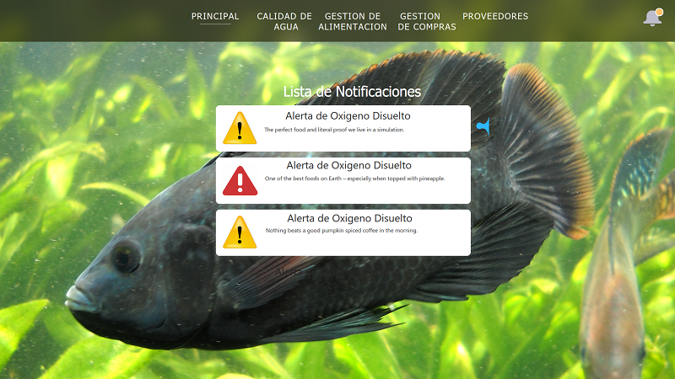

**Figura 1:** Sistema de notificaciones

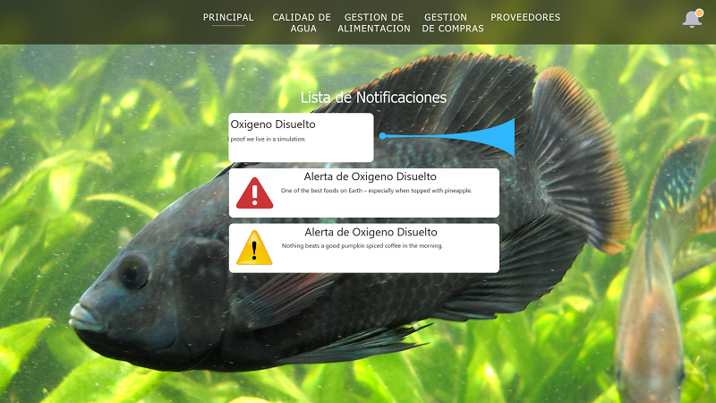

**Figura 2:** Sistema de notificaciones

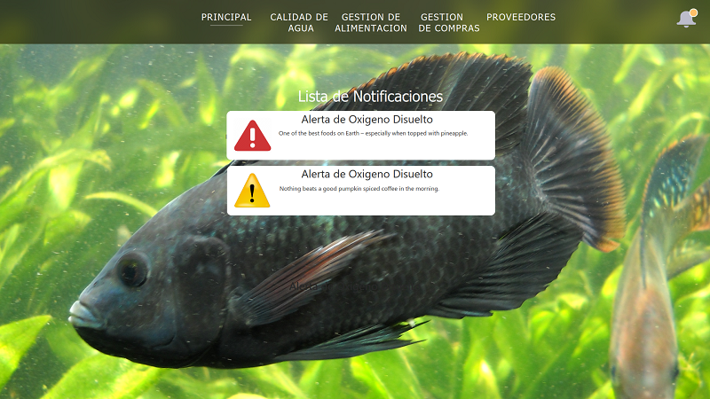

**Figura 3:** Sistema de notificaciones

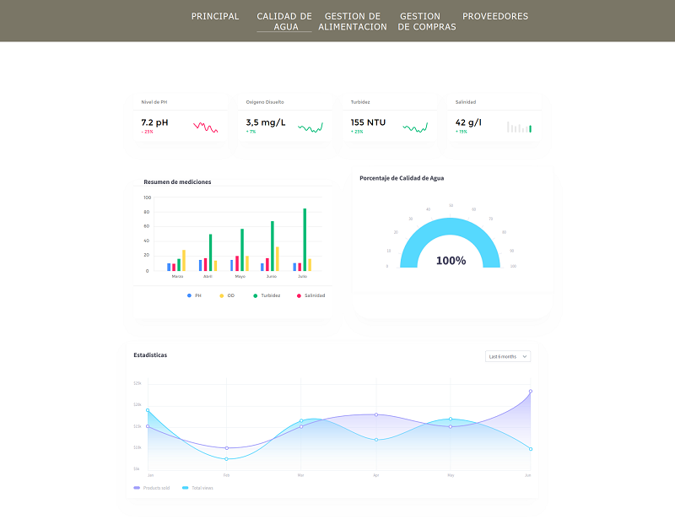

**Figura 4:** Calidad de agua

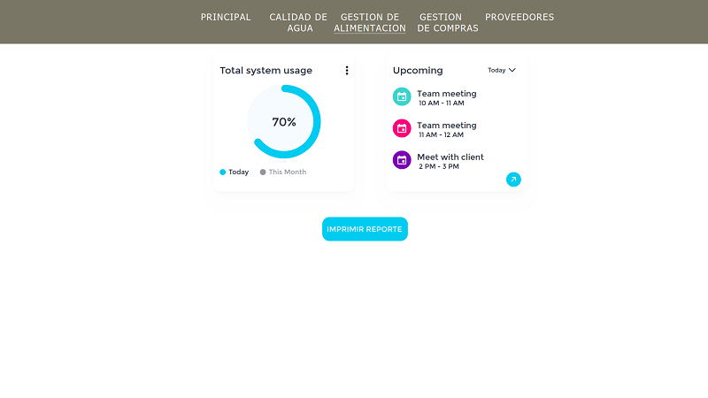

**Figura 5:** Gestión de alimentación

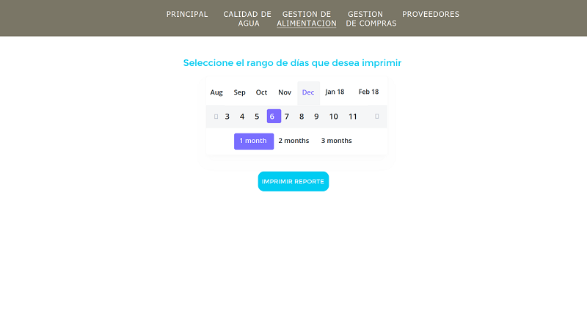

**Figura 6:** Generar reporte de alimentación

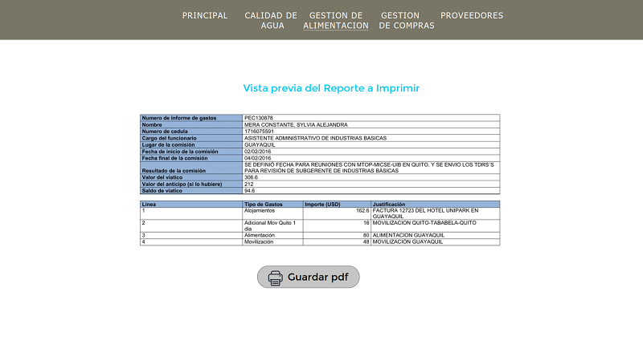

**Figura 7:** Generar r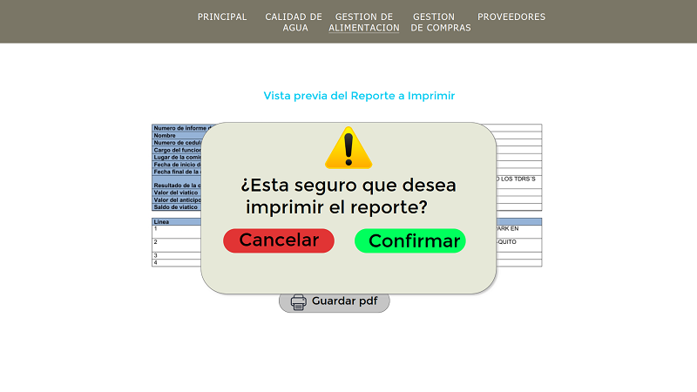eporte de alimentación

**Figura 8:** Confirmar generar reporte de alimentación

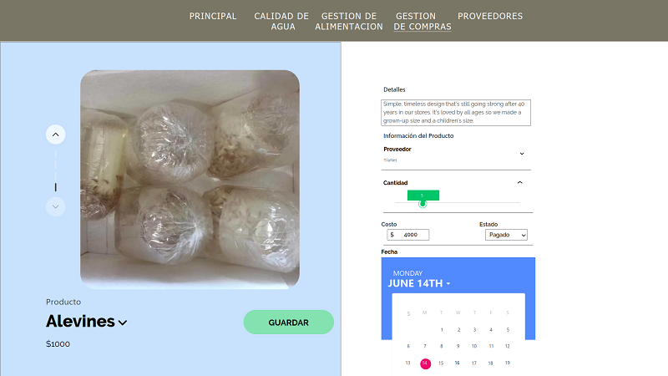

**Figura 9:** Ingresar información de compra

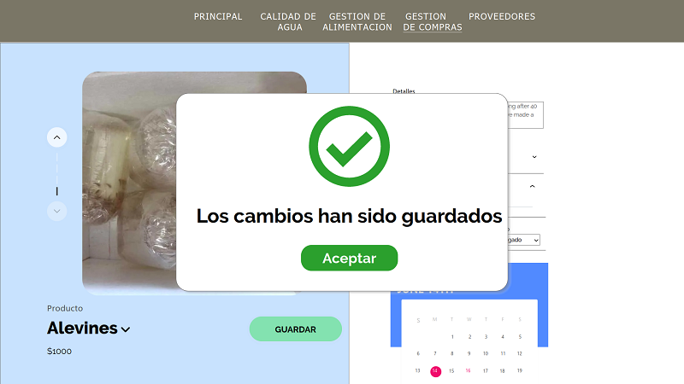

**Figura 10:** Registrar compra

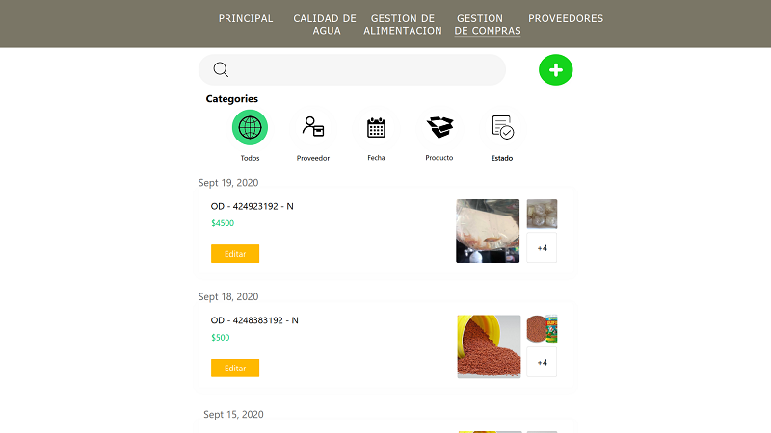

**Figura 11:** Buscar compra

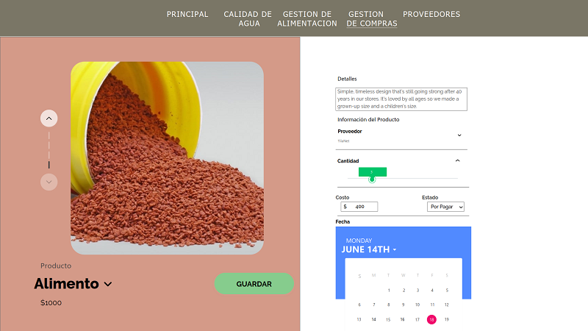

**Figura 12:** Ingresar información a editar de compra

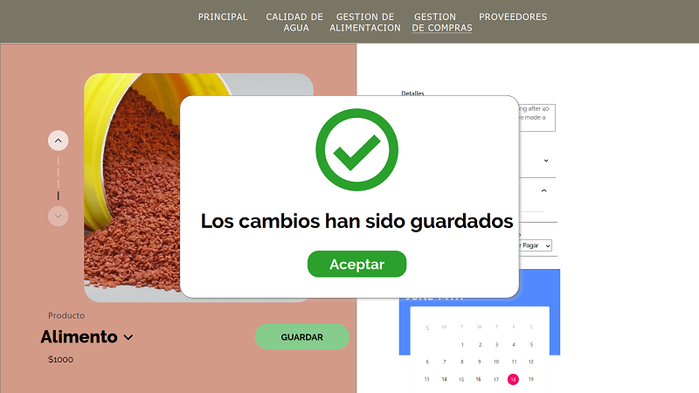

**Figura 13**: Editar compra

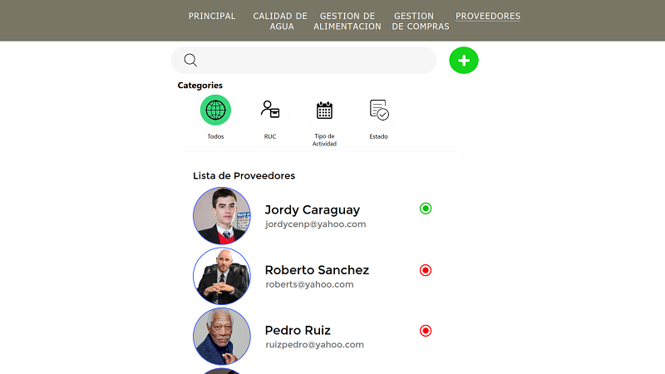

**Figura 14**: Buscar proveedor:

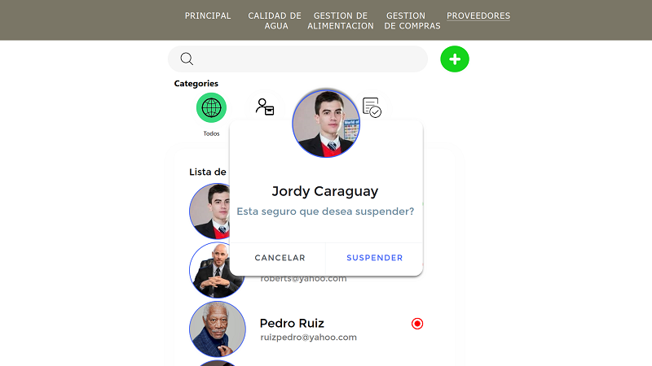

**Figura 15:** Confirmar suspender proveedor

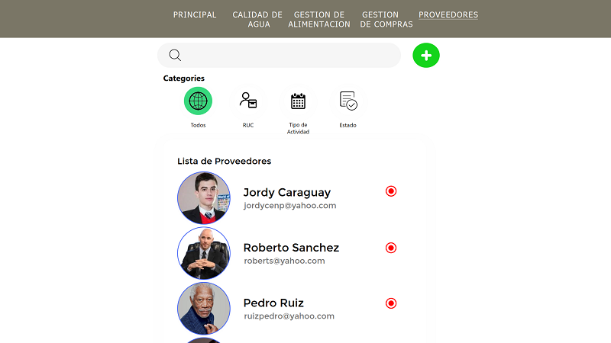

**Figura 16:** Proveedor suspendido

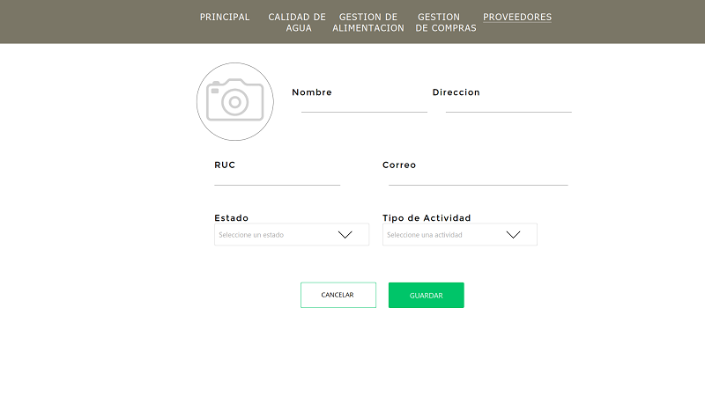

**Figura 17:** Proveedor suspendido

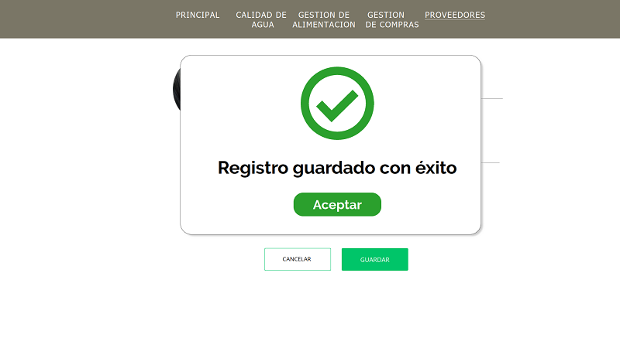

**Figura 18:** Registro de Proveedor exitoso

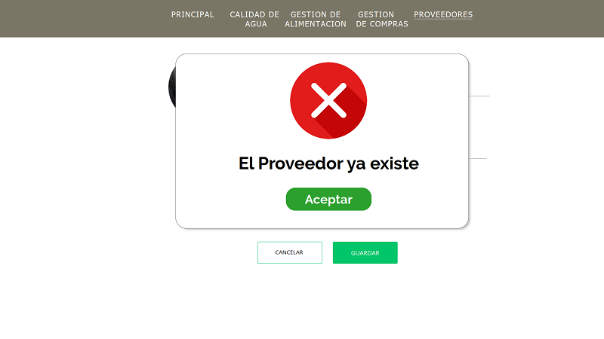

**Figura 19:** Registro de Proveedor exitoso

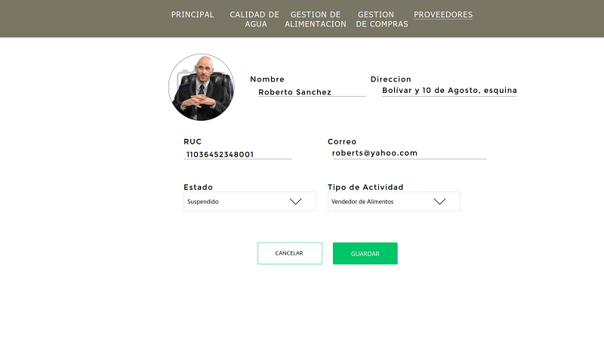

**Figura 20:** Registro de Proveedor exitoso

**MODELO DE DOMINIO**

